Рабочий лист
по учебному предмету «Геометрия»
с применением электронного обучения и дистанционных образовательных технологий
Класс: 11
Ф.И.О. учителя: Борисова Я.А.
3 неделя (21.04-25.04)
№ п/п | Дата | Раздел | Тема | Форма обучения | Содержание  (задания для изучения) | Текущий контроль |  | Итоговый контроль |  | Консультация |  | Разноуровневые домашние задания
 |  |  |  |  |  | форма | сроки | форма | сроки | форма | сроки | Разноуровневые домашние задания
1 | 22.  04 | Объемы тел | Решение задач по теме « Объемы тел» | Дистанционное и электронное обучение | 1)Онлайн-урок  в электронном журнале  2) Просмотреть видеоурок РЭШ https://resh.edu.ru/subject/lesson/4911/start/23300/  3) Работа с учебником  П 75, 76,75,80,81,82 закрепить теорию,  4) Решить ПРИЛОЖЕНИЕ 1 решить  и отправить учителю на https://vk.com/club143219639 | 1. Решить самостоятельную работу ПРИЛОЖЕНИЕ 2 и отправить учителю на https://vk.com/club143219639 | 22.04 | Контрольная работа | 25.  04 | Вопросы в vk. https://vk.com/club172098702  Включая голосовые сообщения | 13.04  15.00-15.30 | П 75, 76,75,80,81,82 закрепить теорию,  Домашняя работа из ПРИЛОЖЕНИЯ 3 решить  и отправить учителю на https://vk.com/club143219639
2 | 25. 04 | Объемы тел | Контрольная работа № 3 по теме  « Объемы тел» | Дистанционное обучение | 1)Онлайн-урок  в электронном журнале | 1. Решить контрольную работу ПРИЛОЖЕНИЕ 4 и отправить учителю на https://vk.com/club143219639 | 55.04 | Контрольная работа | 25.04 | Вопросы в vk. https://vk.com/club172098702  Включая голосовые сообщения | 25.04.  15.00-15.30

Приложение 1
1. Задание 16 № 27082
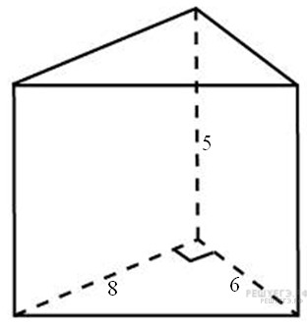Основанием прямой треугольной призмы служит прямоугольный треугольник с катетами 6 и 8, боковое ребро равно 5. Найдите объем призмы.
2. Задание 16 № 509621
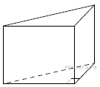В основании прямой призмы лежит прямоугольный треугольник, один из катетов которого равен 2, а гипотенуза равна 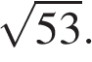 Найдите объём призмы, если её высота равна 3.
3. Задание 16 № 513040
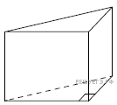В основании прямой призмы лежит прямоугольный треугольник, катеты которого равны 11 и 5. Найдите объём призмы, если её высота равна 4.

Приложение 2
1. Задание 16 № 27146
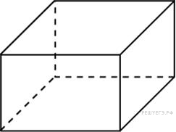Два ребра прямоугольного параллелепипеда, выходящие из одной вершины, равны 1 и 2. Объем параллелепипеда равен 6. Найдите площадь его поверхности.
2. Задание 16 № 506379
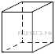Два ребра прямоугольного параллелепипеда равны 7 и 4, а объём параллелепипеда равен 140. Найдите площадь поверхности этого параллелепипеда.
3. Задание 16 № 509641
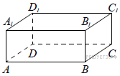В прямоугольном параллелепипеде ABCDA₁B₁C₁D₁ рёбра AB, BC и диагональ боковой грани BC₁ равны соответственно 7, 3 и 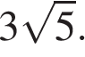 Найдите объём параллелепипеда ABCDA₁B₁C₁D₁.
4. Задание 16 № 515747
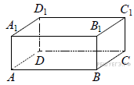
В прямоугольном параллелепипеде ABCDA₁B₁C₁D₁ рёбра CD, CB и диагональ CD₁ боковой грани равны соответственно 2, 4 и 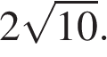 Найдите площадь поверхности параллелепипеда ABCDA₁B₁C₁D₁.

Приложение 3

1. Задание 13 № 27047
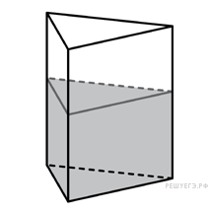В сосуд, имеющий форму правильной треугольной призмы, налили 2300 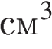 воды и погрузили в воду деталь. При этом уровень воды поднялся с отметки 25 см до отметки 27 см. Найдите объем детали. Ответ выразите в .
2. Задание 13 № 27048
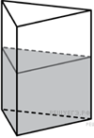В сосуд, имеющий форму правильной треугольной призмы, налили воду. Уровень воды достигает 80 см. На какой высоте будет находиться уровень воды, если ее перелить в другой такой же сосуд, у которого сторона основания в 4 раза больше, чем у первого? Ответ выразите в см.
3. Задание 13 № 506396
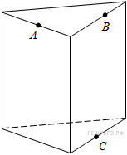Плоскость, проходящая через три точки A, B и С, разбивает правильную треугольную призму на два многогранника. Сколько рёбер у многогранника, у которого больше вершин?
4. Задание 13 № 506888
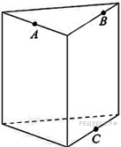Плоскость, проходящая через три точки  и  разбивает правильную треугольную призму на два многогранника. Сколько вершин у многогранника, у которого меньше граней?
5. Задание 13 № 512421
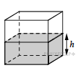
Вода в сосуде, имеющем форму правильной четырёхугольной призмы, находится на уровне h = 10 см. На каком уровне окажется вода, если её перелить в другой сосуд, имеющий форму правильной четырёхугольной призмы, у которого сторона основания втрое меньше, чем у данного? Ответ дайте в сантиметрах.
6. Задание 13 № 514392
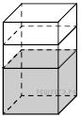В бак, имеющий форму правильной четырёхугольной призмы, налито 8 л воды. После полного погружения в воду детали уровень воды в баке увеличился в 1,5 раза. Найдите объём детали. Ответ дайте в кубических сантиметрах, зная, что в одном литре 1000 кубических сантиметров.

Приложение 4

